询价采购文件

项目名称：钼电极水套 项目

都江堰光明光电材料有限责任公司

二○二二 年 十 月

目 录

第一部分 询价采购邀请函 …………………
第二部分 供应商须知 ………………………
第三部分 商务条款 …………………………
第四部分 技术响应 ………………………
第五部分 附件 ……………………………

第一部分 询价采购邀请函
各供应商：
都江堰光明光电材料有限责任公司拟钼电极水套采购项目组织询价采购，欢迎合格供应商前来报价。
一、项目名称及编号
项目名称：钼电极水套采购项目
二、项目简要说明
都江堰光明光电材料有限责任公司拟采购钼电极水套一批，主要包括 制造、运输、售后等 ，详见询价采购文件第四部分技术响应。
三、合格供应商资格要求
供应商参加本次采购活动具备下列条件：
（一）应为独立的法人机构，能够独立承担民事责任，具有有效的营业执照或有效的公司注册登记证明材料。
（二）本项目不接受联合体询价。
（三）参加此次供应商提供的产品型号、技术要求等需与询价采购文件中内容相符。
（四）比价项目之前三年内，在经营活动中无重大违法记录。
四、询价采购公告
公告时间：2022年 10月 27 日— 2022 年11月 2日 。
五、报价文件接收信息
（一）报价文件接收截止时间： 20 22 年 11月 2日16:00（北京时间）
（二）报价文件接收地点：都江堰市蒲阳镇光泰路10号都江堰光明光电材料有限责任公司财务部
（三）报价文件接收人： 邓建国 联系电话： 028-87117177
六、本次询价采购联系事项
联系人： 余女士 联系电话：13568842997
技术咨询：冯先生 联系电话：13438969538
联系地址：都江堰市蒲阳镇光泰路10号都江堰光明光电材料有限责任公司综合部
采购单位监督人： 张女士 联系电话：028-87117177
二〇 二二年 十 月 二十七 日

第二部分 供应商须知
前附表：
序号 | 内容 | 要求
1 | 采购人 | 名称：都江堰光明光电材料有限责任公司  地址：都江堰市蒲阳镇光泰路10号  联系人： 余女士  电 话： 13568842997
2 | 项目名称 | 钼电极水套采购项目
3 | 建设地点 | 都江堰市蒲阳镇光泰路10号
4 | 供应商资质条件、能力和信誉 | 资质条件：1.具有独立的法人资格，有效的企业法人营业执照，其营业范围与本项目相适应。2.最近三年没有出现违法违规或失信行为（由投标方提供纸质资料并盖鲜章，并注明资料来源途径）。
5 | 是否接受联合体询价 | 不接受
6 | 供应商提出问题的截止时间 | 答疑与澄清：如对采购文件有误或有不合理要求的，距采购截止日前三天，以书面形式向采购单位提出。
7 | 采购人书面澄清的时间 | 供应商在收到书面答复48小时内应以书面形式向采购人确认。
8 | 响应文件签字或盖章要求 | 响应文件由供应商的法定代表人或其委托代理人签字或盖单位章。
9 | 响应文件组成 | 报价响应文件由正本 1 份、副本1份组成。
10 | 响应文件装订要求 | 装订牢固，并应编制目录和连续页码（封面和扉页除外）。
11 | 封套上写明 | 采购人的地址：都江堰市蒲阳镇光泰路10号  采购人名称：都江堰光明光电材料有限责任公司  都江堰光明光电材料有限责任钼电极水套询价采购文件在 20 22 年 11 月 2 日 16 时（北京时间）前不得开启
12 | 要求交货日期 | 合同签订后30个工作日到货
13 | 递交报价文件地点 | 都江堰市蒲阳镇光泰路10号
14 | 是否退还报价文件 | 否
15 | 评审办法 | 最低评标价法
一、供应商参加采购活动应当符合中华人民共和国相关法律法规。
二、供应商在报价前必须对所投货物的型号、价格等进行市场调查，保证在签订合同后按期供货。成交供应商应保证货物是全新、未使用过的合格正品，并完全符合合同规定的质量、规格和技术要求。货物在正确安装、正常使用条件下，在其使用寿命内应具有满意的性能。货物最终验收后，在质量保证期内，对由于设计、工艺或材料缺陷而发生任何不足或故障，应负责并承担相应费用。
三、成交人必须对报价文件负全责；在成交后5个工作日内与采购人签订合同，并在规定时间内供货。
四、各供应商填列报价应包括货物费、运费、13%税费以及货物交付使用前的一切费用。供应商须对全部货物进行报价，否则报价无效。
五、报价文件应包括：
（一）法人代表授权委托书原件（格式见附件一）；
（二）报价一览表（附件二）；
（三）明细报价表（附件三）；
（四）所投货物详细技术参数；
（五）相关服务承诺（书面材料，格式自定）；
（六）报价单位认为适宜的与本项目相关的其他资格证明资料。
注：以上材料须加盖单位公章（原件备查），供应商应将报价文件按上述顺序装订成册。
供应商在递交询价报价文件时，必须是密封完好的，密封件正面应标明单位名称，并在封口处加盖单位公章。
六、报价文件接受截止时间
（一）报价文件接收截止时间：20 22 年 11月 2日16:00时（北京时间），截止时间后，将拒绝接收新的报价文件。
（二）投送地点：都江堰光明光电材料有限责任公司财务部
七、下列情况将被视为无效报价文件：
（一）报价文件未在规定时间内送达指定地点；
（二）报价文件中的各项内容填列不完整和有涂改现象的，供应商公章或供应商代表签字不齐的；
（三）报价文件中出现计算性错误的；
（四）供应商擅自改变货物规格型号、技术要求的；
（五）供应商的报价材料密封不合要求的；
（六）其他询价小组认为的其他非实质性相应的；
（七）法律、法规规定的其他情况。
八、询价采购评审过程的保密性：报价后，直至向成交供应商授予合同时止，凡与审查、澄清、评价和比较报价文件有关的资料以及授予合同的意见等，均不得向供应商及与询价采购无关的其他人透露。
九.报价文件的评审
（一）评审工作由采购人组建的询价小组负责。询价小组由技术、财务、采购人代表等组成。询价小组根据询价文件规定的方法和标准独立评审，负责完成评审的全过程直至评定成交供应商（简称成交商）。
（二）审查供应商是否具备合格的供应商资格：询价小组将审查每个供应商提交的资格证明文件是否齐全、合法、有效，如果供应商没有按照要求提交全部证明文件，或者提交的资格证明文件是非法的、无效的，则其报价文件将被拒绝。
（三）审查报价文件是否实质性响应询价文件的要求
1．对于经审查确定为资格合格的供应商，询价小组将审查其报价文件是否对询价文件的所有事项、格式、条款和技术规范等要求都做出了实质性响应。
2．实质性响应的报价文件是指与询价文件要求的全部条款、条件和技术规格相符，没有重大偏离的报价文件。没有实质性响应询价文件要求的报价文件将被拒绝。询价小组决定报价文件的响应性只根据其本身内容而不寻求外部证据。
3．报价文件有下列情形之一的属于重大偏离，将被作废处理：
（1）报价文件未按询价文件附件《报价文件格式》相关格式规定有效签署和/或加盖公章；
（2）报价文件载明的项目完成期限超过询价文件规定；
（3）明显不符合询价文件规定的技术规格、技术标准；
（4）报价文件附有采购人不能接受的条件；
（5）不符合询价文件规定的其他实质性要求。
（五）报价的审查：所有供应商的报价均以文件上的价格为准。
（六） 澄清：询价小组对报价文件实质性响应了询价文件要求，但个别地方提供了不完整的技术信息和数据，以及同类问题表述不一致或者有明显文字和计算错误等细微偏离问题，可以书面形式（由询价小组签字）要求供应商在规定的时间内作出必要的澄清、说明或者补正。供应商的澄清、说明或者补正应当采用书面形式，由其法定代表人或授权代理人签字，并不得超出报价文件的范围或者改变报价文件的实质性内容。供应商拒不进行澄清、说明、补正的，或者不能在规定时间内作出书面澄清、说明、补正的，询价小组将否决其报价。
十．出现下列情形之一的，询价小组有权否决所有供应商的报价或取消采购活动：
1．出现影响采购公正的违法、违规行为的；
2．因重大变故，采购任务取消的;
3．询价小组经评审认为所有报价文件都不符合询价文件要求的。
十一.评审方法和标准
1．本项目采用最低价中标评标法评审。询价小组将对资格性审查、符合性审查合格的供应商按评标价由低到高的顺序（评标价相同的按技术指标优劣顺序排列）评定成交商。本项目不接受低于成本的报价，也不接受任何额外捐赠。如果询价小组经过评审认为最低评标价的供应商的报价或者某些分项报价明显不合理或者低于成本，有可能影响商品质量和不能诚信履约时，将要求其在规定的时限内提供书面文件予以解释说明，并提交相关的证明材料。如果该供应商不能在规定的时限内作出合理的解释说明并提交相关的证明材料，询价小组将取消其被评定为成交商的资格，并按顺序由排在其后的供应商递补，依此类推。
2. 投标人对货物的重要尺寸、技术要求应当在报价文件中提供技术支持资料。
3．在确定成交结果后，采购人将以《供应商确认通知书》形式通知成交供应商。
十三．签订合同
1.采购人向成交供应商发出《供应商确认通知书》，确认通知书是合同的一个组成部分，对采购人和供应商均具有法律约束力。
2．确认通知书发出后，采购人改变成交结果的，或者供应商放弃成交项目的，应当依法承担法律责任。

第三部分 钼电极水套商务条款
1．交货期及地点
1.1 交货期：合同签订后30个日历日内交货。
1.2 交货地点：都江堰光明光电材料有限责任公司（都江堰市蒲阳镇光泰路10号）
*2．付款方法和条件
货到验收合格，成交商开具13%全额增值税专用发票后60天内付合货款总额的90%，剩余10%作为质保金，1年后无息支付。
3.质保期：
质保期一年。
4. 提供的技术资料
4.1提供图纸及相关资料；
5. 验收：
5.1根据合同技术参数要求进行验收
5.2其余按有关国家标准和行业标准执行。
6.售后服务：
6.1提供有关资料及售后服务承诺。
6.2质保期后，卖方应向用户提供及时的、优质的、价格优惠的技术服务和备品备件供应。
7. 法律管辖及仲裁：
买卖双方之合同受中华人民共和国法律之管辖并依其进行解释。如有争议，在双方友好交涉无法解决时，由合同签订地人民法院提起诉讼。

第四部分 钼电极水套技术要求
1、询价货物名称、数量
货物名称 | 规格 | 拟采购数量（只） | 备注
钼电极水套 | 内Ø51*L450 | 3
钼电极水套 | 内Ø79*L450 | 4
钼电极水套 | 内Ø79*L500 | 21

- 询价货物尺寸及技术要求
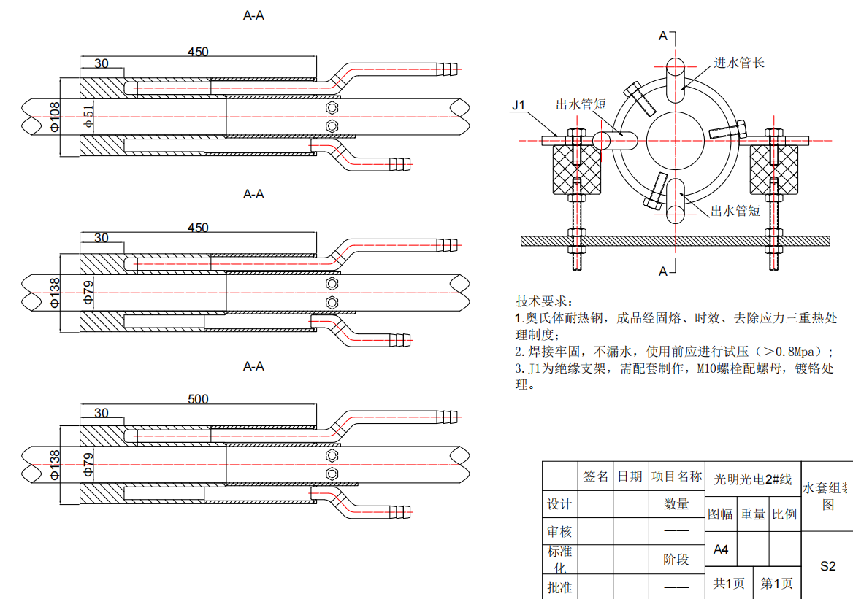

（注：询价货物的详细尺寸，成交商确定后，由都江堰光明向其提供。）
3. 知识产权
3.1买方在履行合同过程中提供给卖方的全部图纸、文件和其他含有数据和信息的资料，其知识产权属于买方。
3.2如合同货物涉及知识产权，则卖方保证买方在使用合同货物过程中免于受到第三方提出的有关知识产权侵权的主张、索赔或诉讼的伤害。
3.3如果买方收到任何第三方有关知识产权的主张、索赔或诉讼，卖方在收到买方通知后，应以买方名义并在买方的协助下，自负费用处理与第三方的索赔或诉讼，并赔偿买方因此发生的费用和遭受的损失。除专用合同条款另有约定外，如果卖方拒绝处理前述索赔或诉讼或在收到买方通知后28 日内未作表示，买方可以自己的名义进行这些索赔或诉讼，因此发生的费用和遭受的损失均应由卖方承担。

第五部分 附件

附件一
法定代表人授权委托书

都江堰光明光电材料有限责任公司：
（单位名称）法定代表人授权我单位
（职务或职称） （姓名）为我单位本次授权代理人，全权处理此次 项目询价活动的一切事宜。
特此授权
（附法定代表人、授权代理人身份证明复印件）

单位名称（公章）：

法定代表人（签字、印章）：

法定代表授权人签字：

单位开户行名称（全称）：

单位基本户帐号：

附件二
报 价 一 览 表
项目名称 | 项目
总价 | ￥：  人民币（大写）：  佰 拾 万 仟 佰 拾 圆 角 分
供货时间及
相关承诺
备 注

供应商公章： 供应商代表签字：

附件三
明细报价表

序号 | 货物名称 | 品牌.型号.规格 | 单价 | 数量 | 合价 | 备注
其 他 费 用
其 他 费 用
报价总计 |  | ￥：  人民币（大写）：  佰 拾 万 仟 佰 拾 圆 角 分
注：供应商应根据货物清单分项进行填报，表中表格行数可自行添加。询价文件中未列出的相关辅助材料和在实施过程中涉及到的其它一切费用应在报价时一并考虑，项目实施过程中不再单独结算。表中报价总计应与对应报价一览表中总价一致。

供应商公章： 供应商代表签字：

附件4 技术规格偏离表
序号 | 项目名称 | 采购规格 | 响应规格 | 偏离 | 说明

供应商代表签字：
日期：

附件5商务应答表

序号 | 采购文件条款 | 采购文件要求 | 响应文件响应 | 响应/偏离

供应商代表签字：
日期：

